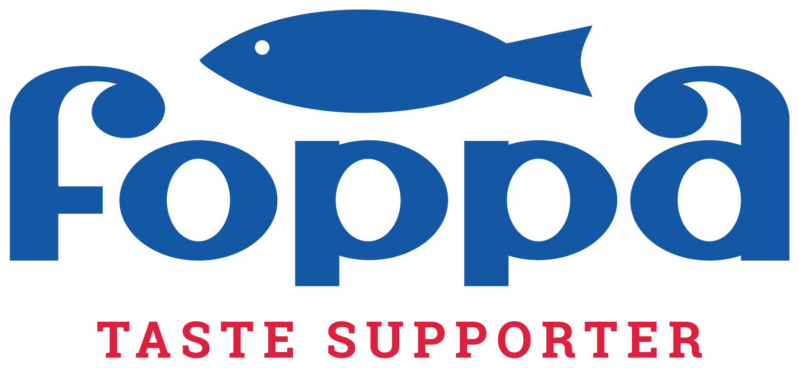 | Via Trento 90  38017 Mezzolombardo (TN)  Tel. +39 0461 604 161  fish@foppa.com | SALMONE NORVEGIA FILETTO  2x 120-160g 'FOPPA-FISH'  LACHSFILET NORWEGEN  2x 120-160g 'FOPPA-FISH'  Cod./Art. FF03F EAN 2773018

Il salmone (Salmo salar) proviene da allevamenti in Norvegia. Il filetto da 120-160g si presenta privo di deformazioni e corpi estranei, con consistenza soda e compatta, di colore rosa, odore fresco e intenso (tipico della specie) e sapore caratteristico. Il pesce viene filettato e confezionato in skin di cartone da 12x34 cm, con un rivestimento in cryovac.  Der Lachs (Salmo salar) stammt aus Aquakulturen in Norwegen. Das Filet mit einem Gewicht von 120–160 g weist keine Verformungen oder Fremdkörper auf und zeichnet sich durch eine feste und kompakte Konsistenz, eine rosa Farbe, einen frischen und intensiven Geruch (typisch für die Art) sowie einen charakteristischen Geschmack aus. Der Fisch wird filetiert und in einer 12 × 34 cm großen Kartonschale verpackt und mit einer Cryovac-Skinverpackung versehen.  Puo’ contenere Crostacei e Molluschi. Da consumarsi entro 48 ore dall’apertura della confezione.  Kann Spuren von Krebstieren und Weichtieren enthalten. Nach dem Öffnen der Verpackung innerhalb von 48 Stunden zu verbrauchen. | 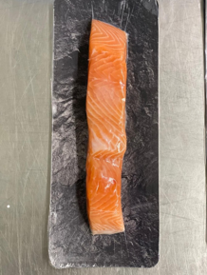
  DESCRIZIONE PRODOTTO / PRODUKTBESCHREIBUNG
  INFORMAZIONI / INFORMATIONEN

ALLERGENI / ALLERGENE | Presenza allergeni /  Intentional addition | Possibile contaminazione crociata / Mögliche  Kreuzkontamination
Cereali o derivati contenenti glutine / Getreide oder daraus gewonnene Produkte, die Gluten enthalten | NO / NEIN | NO / NEIN
Crostacei e derivati / Krebstiere und daraus gewonnene Erzeugnisse | NO / NEIN | SI / JA
Uova e derivati / Eier und daraus gewonnene Erzeugnisse | NO / NEIN | NO / NEIN
Pesce e derivati / Fisch und daraus gewonnene Erzeugnisse | SI / JA | NO / NEIN
Arachidi e derivati / Erdnüsse und daraus gewonnene Erzeugnisse | NO / NEIN | NO / NEIN
Soia e derivati / Sojabohnen und daraus gewonnene Erzeugnisse | NO / NEIN | NO / NEIN
Latte e derivati incluso il lattosio / Milch und daraus gewonnene Erzeugnisse (auch Laktose) | NO / NEIN | NO / NEIN
Frutta a guscio (es. noci) e derivati / Schalenfrüchte (Nüsse) und daraus gewonnene Erzeugnisse | NO / NEIN | NO / NEIN
Sedano e derivati / Sellerie und daraus gewonnene Erzeugnisse | NO / NEIN | NO / NEIN
Senape e derivati / Senf und daraus gewonnene Erzeugnisse | NO / NEIN | NO / NEIN
Semi di sesamo e derivati / Sesamsamen und daraus gewonnene Erzeugnisse | NO / NEIN | NO / NEIN
Anidride solforosa e solfiti in concentrazione maggiore di 10 mg/kg oppure 10 mg/l dichiarati come SO₂ / Schwefeldioxid und Sulfite mit einer Konzentration von mehr als 10 mg/kg oder 10 mg/l, bezeichnet als SO₂ | NO / NEIN | NO / NEIN
Lupino e prodotti a base di lupino / Lupinen und daraus gewonnene Erzeugnisse | NO / NEIN | NO / NEIN
Molluschi e prodotti a base di molluschi / Weichtiere und daraus gewonnene Erzeugnisse | NO / NEIN | SI / JA

VALORI MICROBIOLOGICI E CHIMICI INTERNI /  INTERNE MIKROBIOLOGISCHE UND CHEMISCHE WERTE | Unità di misura /  Masseinheit | Valori /  Werte
Stafilococchi coag. + / Koagulase-positive Staphylokokken | UFC/g | < 10²
Escherichia Coli / E. coli β-glucuronidasi + | UFC/g | < 10²
Salmonella spp. / Salmonella-Arten | R-NR/25g | Assente in 25g / Nicht nachweisbar
Pseudomonas spp. | UFC/g | < 10²
Piombo / Blei | mg/kg | < 0,30
Cadmio / Kadmium | mg/kg | < 0,050
Mercurio / Quecksilber | mg/kg | < 0,30
ABVT / TVB-N | mg N/100 g | < 35

 | Via Trento 90  38017 Mezzolombardo (TN)  Tel. +39 0461 604 161  fish@foppa.com | SALMONE NORVEGIA FILETTO  2x 120-160g 'FOPPA-FISH'  LACHSFILET NORWEGEN  2x 120-160g 'FOPPA-FISH'  Cod./Art. FF03F EAN 2773018

CONSERVAZIONE / LAGERUNG
Temperatura di conservazione / Lagertemperatur | 0/+2°C
Shelf life / Haltbarkeit | 8 giorni dalla data di confezionamento / 8 Tage ab dem Verpackungsdatum
Stato fisico / Physischer Zustand des Produkts | Fresco, non congelato e non decongelato / Frisch, nicht gefroren und nicht aufgetaut

DATI LOGISTICI / LOGISTIKDATEN
Peso medio pezzo / Durchschnittsgewicht pro Stück | 0,12-0,16 kg
Pezzi per contenitore / Stück pro Verpackung | 2 filetti / 2 Filets
Peso medio contenitore / Durchschnittsgewicht Verpackung | 0,24-0,32 kg
Tipologia confezionamento / Art der Verpackung | Confezionamento in skin / Skin-Verpackung
Imballi primari / Primärverpackungen | Film Cryovac / Cryovac-Folie
Imballo secondario / Sekundärverpackung | Cartone / Karton
Dimensione contenitore / Größe der Verpackung | 12 X 34 cm

INFORMAZIONI AGGIUNTIVE / ZUSATZINFORMATIONEN
Etichettatura / Kennzeichnung | Prodotto etichettato in conformità al Reg 1169/11 UE / Produkt gemäß der EU-Verordnung (EU) Nr. 1169/2011 gekennzeichnet
Idoneità Imballi primari / Eignung der Primärverpackungen | Gli imballi primari sono idonei: Reg (UE) 1935/2004, Reg (UE) 10/2011, 2023/2006 (UE) Reg. CE 1895/ 2005, D.M. 21/3/73, DPR 777/82, DPR 108/1992 e successive modifiche / Die Primärverpackungen sind geeignet und entsprechen folgenden Vorschriften: Verordnung (EU) Nr. 1935/2004, Verordnung (EU) Nr. 10/2011, Verordnung (EG) Nr. 2023/2006, Verordnung (EG) Nr. 1895/2005, Ministerialdekret vom 21.03.1973, DPR Nr. 777/1982, DPR Nr. 108/1992 sowie deren nachfolgenden Änderungen
OGM e derivati da OGM / GVO und GVO-Derivate | Il prodotto non è OGM, non deriva da OGM e non contiene ingredienti derivati da OGM. (Reg. 1829/2003 e 1830/2003 CE) / Das Produkt ist nicht gentechnisch verändert, stammt nicht aus gentechnisch veränderten Organismen (GVO) und enthält keine Zutaten, die aus GVO gewonnen wurden. (Verordnungen (EG) Nr. 1829/2003 und 1830/2003)
Ionizzazione / Ionisierung | Il prodotto non ha subito trattamenti con radiazioni ionizzanti e non contiene ingredienti ionizzanti (Dir CE 1999/2 e 1999/3) / Das Produkt wurde keiner Behandlung mit ionisierender Strahlung unterzogen und enthält keine ionisierten Zutaten (Richtlinien 1999/2/EG und 1999/3/EG)
Controllo Qualità / Qualitätskontrolle | L’azienda opera in ottemperanza alla normativa nazionale ed europea, in regime di autocontrollo ed in conformità ai principi del sistema HACCP / Das Unternehmen arbeitet unter Einhaltung der nationalen und europäischen Rechtsvorschriften im Rahmen der Eigenkontrolle und in Übereinstimmung mit den Grundsätzen des HACCP-Systems
Bollo UE / UE Kennzeichen | IT709

Rev.
DATA / DATUM: 23 /09/ 2026
Approvato dal Responsabile Assicurazione Qualità
Genehmigt vom Qualitätsmanager

